新 书 推 荐

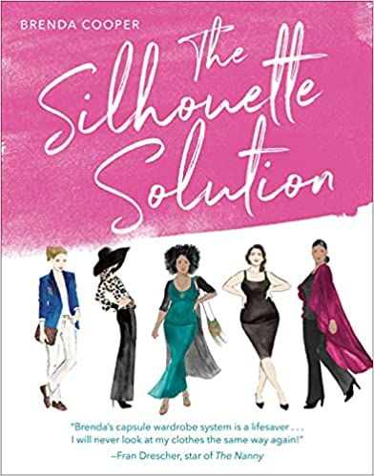
中文书名：《时尚衣橱》
英文书名：THE SILHOUETTE SOLUTION
作 者：Brenda Cooper
出 版 社：Clarkson Potter
代理公司：Defiore/ANA/Lauren Li
页 数：256页
出版时间：2022年2月
代理地区：中国大陆、台湾
审读资料：电子稿
类 型：时尚生活

内容简介：

这本书能为你打造一个无比简单且普遍适用的穿衣系统，作者是曾将《天才保姆》（The Nanny）中的弗兰·德雷舍变成时尚偶像的艾美奖获奖造型师。

利用你现有的衣服和一些新的配饰等，《时尚衣橱》能为你提供一种方法，改变你对衣柜、风格以及最终对自己的看法。

仅用四件上衣、四件下装和几双鞋，布兰达·库珀就向你展示了如何为一个非常实用的衣橱打下基础。无论你的年龄、身材、体型或预算如何，你都可以拥有一套现代、百搭、且还可混搭的衣服，适用于你生活中的每一个场合。通过此书，可以学习如何毫不费力地：

- 协调舒适、时尚的服装
- 发现你真正的风格标识
- 以仁爱之心接受你的身体
- 重塑你的衣橱
- 清楚地知道要买什么
- 享受新发现的时尚自由

有了《时尚衣橱》的策略，你可以在很短的时间内走出家门，感受自己的美丽和身体的自在。而且这种策略能让你永葆时尚！
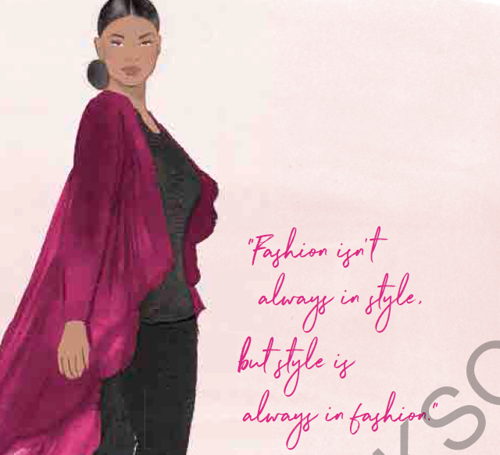
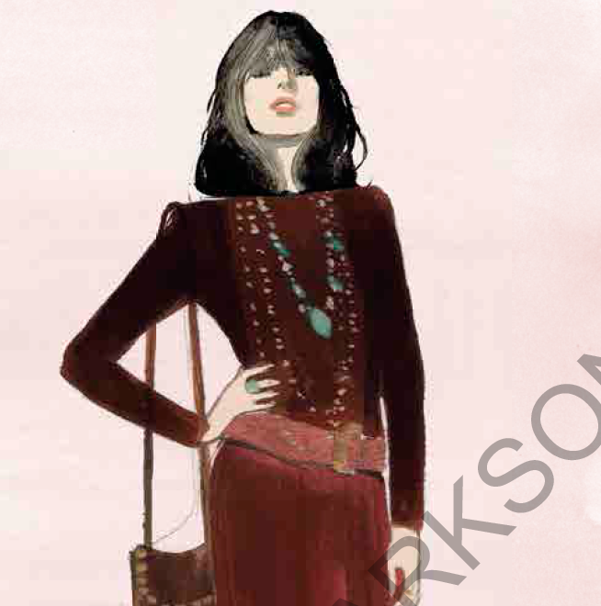
作者简介：

布兰达·库珀（Brenda Cooper）是一位获得艾美奖的时尚造型师、服装设计师、色彩专家和形象教练。

媒体评价：

“布兰达的胶囊衣橱系统是我的救星。我不会再以同样的方式看待我的衣服了！”
----《天才保姆》（The Nanny）制片人兼主演弗兰·德雷舍（Fran Drescher）

“布兰达·库珀有型，有天赋，有幽默感，她是一位非常棒的老师和指导，敦促我尝试新的想法。她说过，风格很简单，在正确的指导下，你的自我感觉可以非常好。而且确实得益于她的指导，我有了自己的穿衣风格。”
---- 杰米·李·柯蒂斯（Jamie Lee Curtis）

“布兰达（对时尚）有非常独到的见解。听她的！听她的建议没错！”
---- 丽塔·莫雷诺（Rita Moreno）

谢谢您的阅读！
请将回馈信息发至：李文浩 （Lauren Li）
安德鲁﹒纳伯格联合国际有限公司北京代表处
北京市海淀区中关村大街甲59号中国人民大学文化大厦1705室, 邮编：100872
电话：010-82449901
传真：010-82504200
Email: JHuang@nurnberg.com.cn
网址：www.nurnberg.com.cn
微博：http://weibo.com/nurnberg
豆瓣小站：http://site.douban.com/110577/
微信订阅号：安德鲁书讯


